**研究报告**

**五子棋小游戏**

一、游戏模式

本项目一共使用了 5 种设计模式，分别是工厂方法模式、享元模式、备

忘录模式、观察者模式、策略模式。其中工厂方法模式给用户选择背景音

乐、享元模式用于设计五子棋的棋子类、备忘录模式来实现悔棋功能，观

察者模式来实现不同类中的 JPanel 与 JFrame 通信来实现关闭窗口，策略

模式来提供用户来选择人机模式与人人模式。

1. 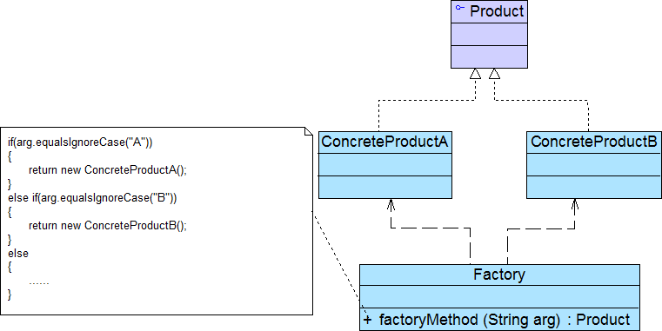结构试图

1：工厂方法模式

2、享元模式



FlyweightFactory

Flyweight

flyweights

if(flyweights.containsKey(key))

{

return (Flyweight )flyweights.get(key);

}

else

{

Flyweight fw=new ConcreteFlyweight(); flyweights.put(key,fw);

return fw;

}

+ operation ( extrinsicState)

+ operation ( extrinsicState)

- allState :

- intrinsicState :

dConcreteFlyweight

Unshare

ght

ConcreteFlywei

nsicState)

( extri

+ operation

+ getFlyweight (String key) : Flyweight

- flyweights : HashMap

3、备忘录模式

1. 观察者模式



+ getState ()

+ setState ( state)

return new Memento(state);

state=m.getState();

memento

taker

Care

+ restoreMemento (Memento m)

+ createMemento ()

- state :

- state :

Memento

Originator



observers

subject

+ Update ()

- observerState :

- subjectState :

ConcreteObserver

ConcreteSubject

foreach(Observer obs in observers)

{

obs.Update();

}

+ Update ()

+ Attach (Observer obs)

+ Detach (Observer obs)

+ Notify ()

Observer

Subject

1. 策略模式



strategy

......

strategy.Algorithm();

......

ConcreteStrategyB

+ Algorithm ()

+ Algorithm ()

ConcreteStrategyA

hm ()

orit

+ Alg

+ Algorithm ()

- strategy : Strategy

Context

Strategy

{abstract}